Pour ELLE et LUI SELF - DEFENSE /JUJITSU

MAIRIE de COUERON
Service des Sports
91 Quai Jean Pierre FOUGERAT
44220 COUERON
Mail : selfdefensejujitsu@gmail.com
Tél : 06 15 79 14 72

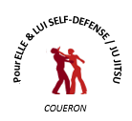

Association POUR ELLE ET LUI SELDEFENSE/JUJITSU
Adresse MAIRIE de COUERON Service des SPORTS 91 Quai Jean Pierre FOUGERAT
Code Postal Ville 44220 COUERON

Procès-verbal de délibération de l’organe délibérant

Le 21 JUIN 2025 à 12 heures 15 les MEMBRES DU BUREAU de l’association POUR ELLE ET LUI SELFDEFENSE/JUJITSU se sont réunis à, l’issue de l’Assemblée Générale du même jour à COUERON 44220

Sont Présents :

MOREAU Michel HENNEQUIN Caroline GARCIA Stéphane
10 IMPASSE DES LINAIGRETTES 4 Allée Jean GUIGOU 7 Rue Auguste BOURNIGAL
44390 NORT SUR ERDRE 44220 COUERON 44220 COUERON

Délibération :

Comme suite aux résultats de la délibération statutaire des adhérents présents de l’association sus nommée, le bureau constitué se réunit pour définir les postes de chacun :

Le Président : Michel MOREAU,

La secrétaire : Caroline HENNEQUIN,

Le trésorier : Stéphane GARCIA

Nous modifions notre statut et règlement intérieur, avec les nouvelles fonctions .
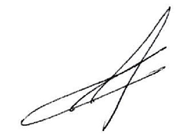
Michel MOREAU Caroline HENNEQUIN Stéphane GARCIA
